Propriedades das potências
Ao final da atividade, se autoavalie e coloque sua nota de DPO
INDIVIDUAL

Você se lembra das propriedades das potências?
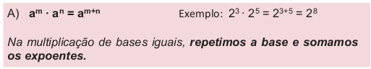
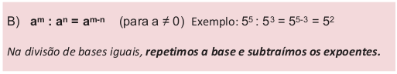
1. Agora, considerando cada uma das propriedades A), B), C) e D) ao lado e transforme cada uma das expressões a seguir em uma única potência:
a) 5⁷ . 5³ = __________________
b) 2⁷ : 2⁴ = _________________
c) 10⁵ . 10 = ________________
d) (3⁵)² = __________________
e) (5x)² = _________________
f) (2ab³)⁵ = ________________

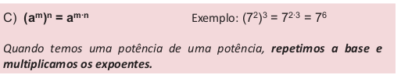

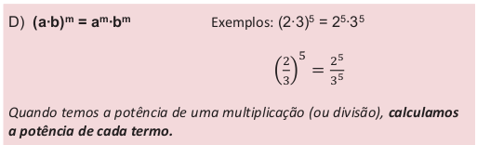

Sabia que essas propriedades ainda são válidas quando estamos trabalhando com potências com expoentes fracionários quando a base for positiva? Olha só:
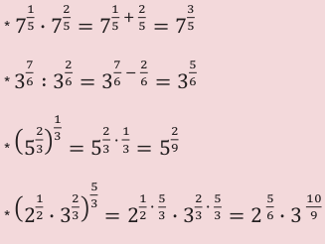
2. Para cada exemplo dado ao lado, reescreva-o usando outros números inventados por você:
a) ___________________________
b) ___________________________
c) ___________________________
d) ___________________________
DPO: ___ ___ ___

